МУНИЦИПАЛЬНОЕ БЮДЖЕТНОЕ УЧРЕЖДЕНИЕ
«МЕЖПОСЕЛЕНЧЕСКАЯ ЦЕНТРАЛЬНАЯ БИБЛИОТЕКА
СЛЮДЯНСКОГО РАЙОНА» Тел. (839544) 51-6-37, 51-8-48


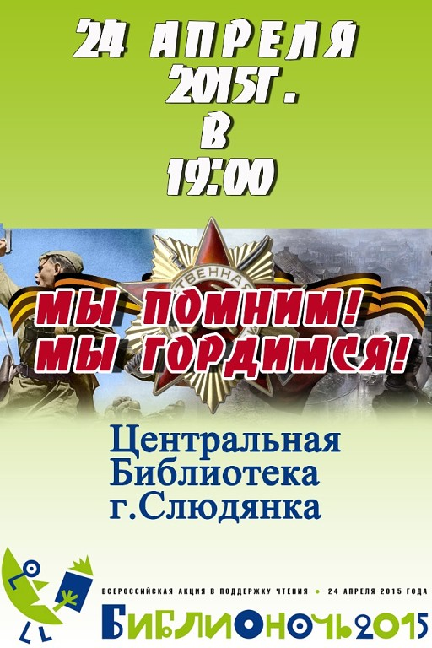
«Глазами тех,
кто был в бою»
(О поэтах погибших во время Великой Отечественной войны)


Слюдянка,
апрель, 2015

От составителей.
А. Екимцев

ПОЭТЫ
Где-то под лучистым обелиском,
От Москвы за тридевять земель,
Спит гвардеец Всеволод Багрицкий,
Завернувшись в серую шинель.

Где-то под березою прохладной,
Что мерцает в лунном далеке,
Спит гвардеец Николай Отрада
С записною книжкою в руке.

И под шорох ветерка морского,
Что зарей июльскою согрет,
Спит без пробужденья Павел Коган
Вот уж ровно девятнадцать лет.

И в руке поэта и солдата
Так вот и осталась на века
Самая последняя граната —
Самая последняя строка.

Спят поэты — вечные мальчишки!
Им бы завтра на рассвете встать,
Чтобы к запоздавшим первым книжкам
Предисловия кровью написать!

Вашему вниманию мы предлагаем биографию и стихи поэтов, воевавших на фронтах Великой Отечественной войны

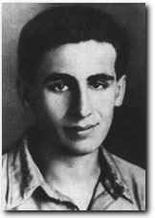  Творчество Когана, из которого многое утрачено, обнаруживает влияние Э. Багрицкого, что типично для времён его молодости. Революционная патетика сочетается с патриотизмом и темой военной угрозы. Некоторые стихи Когана, не связанные с политикой, позволяют уловить горечь, поиски сути жизни, но цельного впечатления они не оставляют. В стихах Когана преобладает повествовательность, для него важен ритм.  Вольфганг Казак | Па́вел Давидович Ко́ган (4 июля 1918, Киев, Украинская держава — 23 сентября 1942, под Новороссийском, Краснодарский край) — советский поэт романтического направления.  В 1922 году вместе с родителями переехал в Москву. В 1936—1939 годах учился в ИФЛИ, затем также занимался и в Литературном институте им. Горького. Выделялся из группы молодых поэтов, собиравшихся на поэтическом семинаре И. Сельвинского (А. Яшин, С. Наровчатов, М. Кульчицкий и другие). При жизни не публиковался, хотя его стихи были популярны в кругу московской литературной молодёжи. Совместно с другом Георгием Лепским сочинил несколько песен, в том числе песню «Бригантина» (1937), с которой позже, уже в 1960-е годы, началась его известность.  В 1940 году впервые прочитал отрывки из романа в стихах "Владимир Рогов" Иосифу Уткину, руководителю объединения молодых поэтов при Союзе Писателей в Доме Литераторов.  Ещё школьником дважды исходил пешком центральную Россию. Побывал в геологической экспедиции в Армении (где его застала война). Хотя по состоянию здоровья (близорукость) был освобождён от призыва, стал офицером, военным переводчиком полкового разведотряда в звании лейтенанта.  23 сентября 1942 года на сопке Сахарная Голова под Новороссийском Коган и возглавляемая им разведгруппа попали в перестрелку, в которой Павел Давидович и был убит.  Поэт награжден посмертно мемориальной медалью литературного конкурса им. Н. Островского (1968), проводившегося Союзом писателей СССР и издательством «Молодая гвардия». Его произведения переведены на многие иностранные языки.

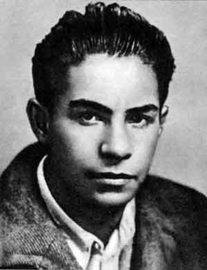  Все́волод  Эдуа́рдович  Багри́цкий  (1922—1942) — советский литератор, поэт. При жизни его стихи почти не публиковались.  Я вечности не приемлю,  Зачем меня погребли?  Мне так не хотелось в землю  С любимой моей земли...  Пролетели галки вдаль куда-то,  Разрезая цинковое небо.  Тучи, как холщовые заплаты,  Здания, как непонятный ребус.  За бульварами, над дымною рекою  Погасает тонкая звезда...  Ты стоишь — я не знаком с тобою,  Хоть и вместе мы пришли сюда.  В эту осень грязь совсем иная  И звезда другая над тобой...  Видишь, видишь — листья улетают,  Видишь, солнце всходит над водой.  Отчего же этим утром ранним  Ты пришел, как раньше приходил?  Слушать что ли воздуха касанье  Или шелест пролетевших крыл?  Вижу — облик стал стихотвореньем.  Чувствую — я с ним знаком давно...  Как я рад! Твое изображенье  Тихо опускается на дно. | Отец — Эдуард Багрицкий, мать — Лидия Суок  В 1926 году семья Багрицких переехала в г. Кунцево. Учась в школе, Всеволод работал литературным консультантом «Пионерской правды». В школе же познакомился и подружился с Еленой Боннэр. Родители Севы называли её «наша законная невеста»  В 1938 году Всеволод выдавал знакомым неопубликованное стихотворение арестованного Осипа Мандельштама «Мой щегол, я голову закину…» за своё, а также переписал его. Возможно, это стихотворение молодой Багрицкий узнал от своего дяди Владимира Нарбута. Разоблачил его Корней Чуковский, знавший текст Мандельштама из письма самого автора. Повторно плагиат Всеволода всплыл уже после его гибели, в 1963 году, когда «Щегол» был впервые опубликован в сборнике «Имена на поверке» (стихи советских поэтов, павших на Великой Отечественной войне) под именем Багрицкого. После письма в редакцию Надежды Мандельштам Лидия Багрицкая выступила с публичным опровержением авторства своего сына. Несмотря на это опровержение и публикацию этого текста в СССР уже как мандельштамовского, в 1978 году в сборнике «Бессмертие» «Щегол» был вновь напечатан как стихотворение Всеволода Багрицкого.  В 1937 была арестована, а затем сослана в карагандинские лагеря его мать, пытавшаяся заступиться за арестованного мужа сестры — В. И. Нарбута.  Зимой 1939—1940 годов поступил в театральную студию, руководимую А. Н. Арбузовым и В. Н. Плучеком. Принимал активное участие в написании и постановке пьесы «Город на заре».  С 1940 года учился в Московской Государственной театральной студии и работал в «Литературной газете».  С первых дней войны добивался отправки на фронт, хотя был снят с воинского учета из-за сильной близорукости. В октябре 1941 года он, освобожденный от воинской службы по состоянию здоровья, был эвакуирован в Чистополь. В январе 1942 года после настойчивых просьб получил назначение в газету «Отвага» Второй ударной армии Волховского фронта.  Погиб при выполнении боевого задания 26 февраля 1942 года в деревушке Дубовик Ленинградской области

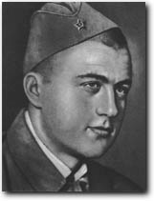В его ранних стихах отразился комсомольский восторг перед событиями революции, которая воплотилась для него в образе Щорса, поскольку тот погиб в день рождения Кульчичкого. Поэт настаивал на продолжении революционных волнений. Фронтовые стихи Кульчицкого в основном не сохранились, но из некоторых — на тему о военной готовности — вырисовывается постепенное осознание предстоящего мрака и ужаса. Юношеская жертвенность сочетается у него с верой в собственное поэтическое слово.  В. Казак | Михаил Валентинович Кульчицкий (22 августа 1919, Харьков — 19 января 1943) — русский советский поэт.  Родился в Харькове в 1919 году в семье адвоката, бывшего жандармского (по другим данным, кавалерийского) ротмистра Валентина Михайловича Кульчицкого. Первое стихотворение было опубликовано в 1935 году в журнале «Пионер». Учился в школе № 1 восемь классов. Окончив десятилетнюю школу № 30, работал плотником, чертёжником на Харьковском тракторном заводе. Поступив в Харьковский университет, через год перевёлся на второй курс Литературного института им. Горького (семинар Ильи Сельвинского). Учась, давал уроки в одной из московских школ. В 1941 г. Кульчицкий уходит в истребительный батальон. В середине декабря 1942 года окончил пулемётно-миномётное училище, получил звание младшего лейтенанта.  19 января 1943 года командир миномётного взвода младший лейтенант Михаил Кульчицкий погиб в бою под селом Трембачёво Луганской области при наступлении от Сталинграда в район Харькова (Юго-Западный фронт, 6 армия, 350 СД 1178 СП). Захоронен в братской могиле в селе Павленково Новопсковского района Луганской области Украины. Имя поэта выбито золотом на 10-м знамени в Пантеоне Славы Волгограда.  Военный год стучится в двери  Моей страны. Он входит в дверь,  Какие беды и потери  Несет в зубах косматый зверь?  Какие люди возметнутся  Из поражений и побед?  Второй любовью революции  Какой подымется поэт?..

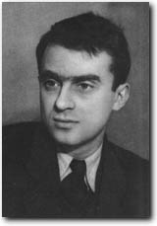  …Гудзенко умер от старых ран. Последствия контузии, полученной на фронте, медленно убивали его.  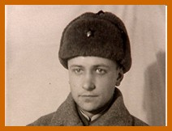  Когда на смерть идут — поют,  А перед этим — можно плакать.  Ведь самый страшный час в бою  Час ожидания атаки.  Снег минами изрыт вокруг  И почернел от пыли минной.  Разрыв — и умирает друг.  И, значит, смерть проходит мимо.  Сейчас наступит мой черед.  За мной одним идет охота.  Мне кажется, что я магнит,  Что я притягиваю мины.  Разрыв — и лейтенант хрипит.  И смерть опять проходит мимо.  А мы уже не в силах ждать.  И нас ведет через траншеи  Окоченевшая вражда,  Штыком дырявящая шеи.  Бой был последним,  А потом: глушили водку ледяную  И выковыривал штыком  Из-под ногтей я кровь чужую. | Семён Петро́вич Гудзе́нко (1922 — 1953) — русский советский поэт-фронтовик.  Родился 5 марта 1922 года в Киеве в еврейской семье. Его отец, Пётр Константинович Гудзенко, был инженером; мать, Ольга Исаевна, — учительницей. В 1939 году поступил в МИФЛИ и переехал в Москву.  В 1941 году добровольцем ушёл на фронт. В 1942 году был тяжело ранен. После ранения был корреспондентом во фронтовой газете «Суворовский натиск».. Первую книгу стихов выпустил в 1944 году. После окончания Великой Отечественной войны работал корреспондентом в военной газете.  Настоящее имя Гудзенко — Сарио, итальянское имя ему дала мать. Когда его в 1943 году дружно опубликовали «Знамя» и «Смена», поэт писал матери: «…не пугайся, если встретишь стихи за подписью „Семён Гудзенко“, — это я, так как Сарио не очень звучит в связи с Гудзенко. Надеюсь, ты не очень обидишься…»  С. П. Гудзенко умер 12 февраля 1953 года в Институте нейрохирургии имени Н. Н. Бурденко. Похоронен в Москве на Ваганьковском кладбище. Евгений Евтушенко писал в антологии «В начале было Слово»: «…был киевлянин, украинский еврей, русский поэт Семён Гудзенко».  По воспоминаниям Евгения Долматовского: «Последние месяцы жизни поэта — это «новый подвиг, который по праву можно поставить рядом с подвигом Николая Островского, Александра Бойченко, Алексея Маресьева: прикованный к постели поэт, точно знающий о том, что его недуг смертелен, продолжал оставаться романтиком, солдатом и строителем. У его постели собирались друзья, чтобы говорить с ним не о недугах и лекарствах, а о борьбе вьетнамского народа за свою независимость, о строительстве на Волге и Днепре, о новых изобретениях и открытиях, и конечно, о стихах. В последние месяцы своей жизни Семен Гудзенко, уже не могший писать сам, продиктовал три стихотворения, которые, несомненно войдут в золотой фонд советской поэзии.

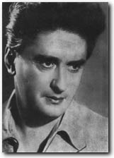  Ио́сиф Па́влович У́ткин  (1903 — 1944) — русский советский поэт и журналист. Участник Гражданской и Великой Отечественной войн.  «Возвращаясь из партизанского края, 13 ноября 1944 года И. П. Уткин погиб в авиационной катастрофе. Самолёт упал недалеко от Москвы, в руках И. Уткина в момент гибели был томик стихов М. Ю. Лермонтова… Похоронен в Москве на Новодевичьем кладбище»  ЗАТИШЬЕ  Он душу младую в объятиях нёс…  М. Лермонтов  Над землянкой в синей бездне  И покой и тишина.  Орденами всех созвездий  Ночь бойца награждена.  Голосок на левом фланге.  То ли девушка поёт,  То ли лермонтовский ангел  Продолжает свой полёт.  Вслед за песней выстрел треснет —  Звук оборванной струны.  Это выстрелят по песне  С той, с немецкой стороны.  Голосок на левом фланге  Оборвётся, смолкнет вдруг…  Будто лермонтовский ангел  Душу выронит из рук…  Лампы неуверенное пламя.  Непогодь играет на трубе.  Ласковыми, нежными руками  Память прикасается к тебе.  К изголовью тихому постели  Сердце направляет свой полет.  Фронтовая музыка метели  О тебе мне, милая, поет.  Ничего любовь не позабыла,  Прежнему по-прежнему верна:  Ранила ее, но не убила  И не искалечила война.  Помню всё: и голос твой, и руки,  Каждый звук минувших помню дней!  В мягком свете грусти и разлуки  Прошлое дороже и видней.  За войну мы только стали ближе,  Ласковей. Прямей. И оттого  Сквозь метель войны, мой друг, я вижу  Встречи нашей нежной торжество.  Оттого и лампы этой пламя  Для меня так ласково горит,  И метель знакомыми словами  О любви так нежно говорит...  1944 | Родился 14 (27 мая) 1903 года на станции Хинган (ныне на территории городского уезда Якэши) в автономном районе Внутренняя Монголия, Китай, на КВЖД, которую строили его родители. После рождения сына семья вернулась в родной город Иркутск, где будущий поэт прожил до 1920 года. Учился в трёхлетнем начальном училище, затем — в четырёхклассном вышеначальном училище, из последнего класса которого был исключён за плохое поведение и вольномыслие. Виной этому были частые пропуски занятий, так как одновременно с учёбой Иосиф работал, — ему пришлось стать кормильцем семьи, брошенной отцом.  Могила Уткина на Новодевичьем кладбище Москвы.  В 1919 году во время антиколчаковского восстания в Иркутске, вместе со старшим братом Александром вступил в Рабочую дружину, в которой состоял до установления Советской власти. В начале 1920 года вступил в комсомол, а в мае 1920 года в составе первой добровольческой группы иркутского комсомола выехал на Дальневосточный фронт.  В 1922 году становится репортёром в газете «Власть труда», в которой появляются его первые стихи на злобу дня. Затем работает в молодёжной газете Иркутска «Комсомолия», в губкоме комсомола — секретарём комсомольской газеты, политруком у допризывников. Вместе с Джеком Алтаузеном, Валерием Друзиным, Иваном Молчановым принимал активное участие в ИЛХО (Иркутском литературно-художественном объединении) и ежемесячном журнале «Красные зори», который с 1923 года стал издаваться в Иркутске. В 1924 году по путёвке комсомола, как наиболее достойный из молодых журналистов был послан учиться в Москву в Институт журналистики.  С 1922 года в Сибирской прессе печатал свои стихи, а по приезде в Москву начал печататься и в Московских изданиях. В 1925 году вышла первая книга «Повесть о рыжем Мотэле…» — поэма о переменах, внесённых революцией в жизнь еврейского местечка. Это был первый настоящий успех молодого поэта. Первое публичное чтение «Повести», состоявшееся во ВХУТЕМАСе на литературном вечере, послужило Уткину своего рода путёвкой в поэтическую жизнь. Опубликованная в 4-м номере «Молодой гвардии» за 1925 год «Повесть» сразу стала заметным событием литературной жизни. Всех привлёк и заворожил её совершенно оригинальный стиль.  С 1925 года работал в «Комсомольской правде» завлитотделом. В самом начале 1927 года вышла «Первая книга стихов» Уткина, составленная из произведений 1923-1926 годов. С большой положительной рецензией на неё выступил Луначарский^{[1]}. Окончив институт в 1927 году, был послан вместе с поэтами Жаровым и Безыменским за границу, где пробыл два месяца. Работал завотделом поэзии в Издательстве художественной литературы. В 1928 году пишет и публикует поэму «Милое детство». Жил в Москве в знаменитом «Доме писательского кооператива» (Камергерский переулок, 2).  С началом Отечественной войны уходит на фронт, воюет под Брянском. В сентябре 1941 года, в бою под Ельней, Уткин был ранен осколком мины — ему оторвало четыре пальца правой руки. Отправлен на лечение в Ташкент, где, несмотря на ранение, не прекращает литературной работы.  И всё это время Уткин рвался «на линию огня», беспокоя высшие военные органы настойчивыми просьбами послать его на фронт.  Летом 1942 года Уткин вновь оказался на Брянском фронте — в качестве спецкора Совинформбюро, от газет «Правда» и «Известия». Участвовал в боях, совершая большие переходы с солдатами. Писал песни-марши. Многие стихи были положены на музыку, пелись на фронте «Провожала сына мать», «Дед», «Бабы», «Я видел девочку убитую», «Над родиной грозные тучи», «Я видел сам» и другие. Летом 1944 года вышел последний сборник произведений Уткина — «О родине, о дружбе, о любви», — маленькая, карманного размера, книжечка, вобравшая в себя лучшее из написанного поэтом.

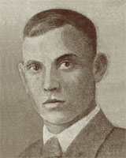  В декабре 1939 вместе с однокурсниками Сергеем Наровчатовым и другими ушёл добровольцем на финский фронт. 4 марта 1940 года под Суоярви попал в окружение, бросился на прорыв и был убит. Арон Копштейн, поэт, однокурсник и друг Н. Отрады, попытался вытащить тело товарища с поля боя, но на пути обратно погиб. Посмертно принят в Союз писателей СССР. | Николай Отрада (настоящее имя Николай Карпович Турочкин; 26 декабря 1918, д. Николаевка, Воронежская область — 4 марта 1940, Суоярви, Финляндия) — русский советский поэт .  Родился в 1918 году в деревне Николаевка Воронежской губернии. В 1934 году в Сталинграде окончил среднюю школу-девятилетку. С детских лет увлекался поэзией, сам писал стихи. Николай Отрада был членом литературного кружка СТЗ. Его первые стихи были напечатаны в малотиражной газете «Даёшь трактор», в газетах «Молодой ленинец» и «Сталинградская правда».  После окончания школы Николай Отрада поступает в Сталинградский педагогический институт на литературный факультет и одновременно на заочное отделение Литературного института. Осенью 1939 стал студентом Литературного института им. М. Горького (ИФЛИ).  В декабре 1939 вместе с однокурсниками Сергеем Наровчатовым и другими ушёл добровольцем на финский фронт. 4 марта 1940 года под Суоярви попал в окружение, бросился на прорыв и был убит. Арон Копштейн, поэт, однокурсник и друг Н. Отрады, попытался вытащить тело товарища с поля боя, но на пути обратно погиб. Посмертно принят в Союз писателей СССР.

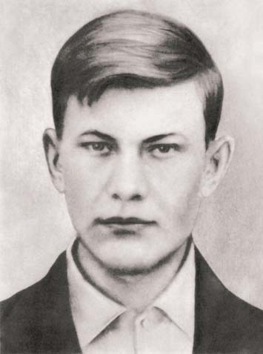За месяц до своей смерти Богатков написал письмо Елизавете Стюарт, в котором просил прислать сборник её стихов «Будущие города». Спустя 12 лет после смерти Б. Богаткова Е. Стюарт напишет стихотворение «Бессмертье», посвящённое этому «герою, солдату, поэту». | Борис Андреевич Богатков (3 октября 1922, Балахта, Красноярский край — 11 августа 1943, д. Шилово, Всходский район Смоленской области) — русский советский поэт, герой Великой Отечественной войны.  Родился в семье учителей. После смерти матери, с 8 лет, воспитывался у тётки в Новосибирске. После окончания школы в 1940 году уехал в Москву, где учился на вечернем отделении в Литературном институте им. А. М. Горького и работал проходчиком в московском метро. В 1938 г. написал первое произведение «Дума о красном флаге». Печататься начал с 1940 г. в Ачинской газете и в журнале «Сибирские огни». Его творчество заинтересовало А. Н. Толстого, который сделал Богаткова своим персональным стипендиатом. В 1941 г. ушёл добровольцем на фронт, и осенью, получив тяжелую контузию, был демобилизован из армии и снят с воинского учета.  В 1942 г. снова уходит на фронт, несмотря на запреты медиков, в 22-ю Сибирскую добровольческую дивизию. Его стихи печатаются в дивизионной газете «Боевая красноармейская». Основные темы — любовь, молодость, вера в победу и счастье.  Поэт погиб в 1943 г., песней поднимая в атаку свой взвод. Посмертно награждён орденом Отечественной войны 1-й степени, а его имя навечно внесено в списки 22-й Гвардейской Сибирской дивизии  В Новосибирске именем Бориса Богаткова названа одна из крупнейших улиц города (Октябрьский, Дзержинский районы), имя поэта присвоено школе и районной библиотеке, установлен памятник. В Омске в 2010 году на Аллее литераторов (бульвар Мартынова) установлен памятный камень шестерым поэтам-фронтовикам, в числе которых и Б. Богатков.
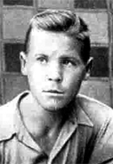  Мы жгли костры и вспять пускали реки.  Нам не хватало неба и воды.  Упрямой жизни в каждом человеке  Железом обозначены следы —Так в нас запали прошлого приметы.  А как любили мы — спросите жён!  Пройдут века, и вам солгут портреты,  Где нашей жизни ход изображён.  Мы были высоки, русоволосы.  Вы в книгах прочитаете, как миф,  О людях, что ушли, не долюбив,  Не докурив последней папиросы… | Никола́й Петро́вич Майо́ров (20 мая 1919 — 8 февраля 1942) — русский поэт.  Родился в деревне Дуровка Сызранского уезда Симбирской губернии в крестьянской семье. С десяти лет жил в городе Иваново. Учился в школе № 33, ныне — школа № 26. В 1937 году поступил на исторический факультет Московского государственного университета. С 1939 года одновременно учился в Литературном институте им. М. Горького, занимался в поэтическом семинаре Павла Григорьевича Антокольского.  В октябре 1941 года ушёл добровольцем на фронт. Был политруком пулемётной роты 1106-го стрелкового полка 331-й дивизии. Погиб на фронте у деревни Баранцево Смоленской области. Похоронен в братской могиле в селе Карманово Гагаринского района Смоленской области

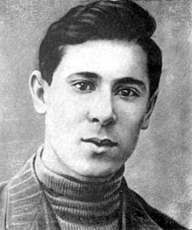  Муса Джалиль Мужество останется в веках.  Имя прославляй свое борьбой,  Чтоб оно не смолкло на устах!  Если жизнь проходит без следа,  В низости, в неволе, что зачесть!  Лишь в свободе жизни красота!  Лишь в отважном сердце вечность есть!  Если кровь твоя за Родину лилась,  Ты в народе не умрешь, джигит,  Кровь предателя струится в грязь,  Кровь отважного в сердцах горит.  Умирая, не умрет герой —Мужество останется в веках.  Имя прославляй свое борьбой,  Чтоб оно не смолкло на устах!  За участие в подпольной организации Муса Джалиль был казнён на гильотине 25 августа 1944 года в тюрьме Плётцензее в Берлине. | 2 (15) февраля 1906, деревня Мустафино, Оренбургская губерния — 25 августа 1944, Берлин) — татарский советский поэт, Герой Советского Союза (1956), Лауреат Ленинской премии (посмертно, 1957). Член ВКП(б) с 1929 года.  Родился шестым ребёнком в семье. Отец — Мустафа Залилов, мать — Рахима Залилова (урождённая Сайфуллина).  Учился в Оренбургском медресе «Хусаиния», где кроме теологии изучал светские дисциплины: литературу, рисование и пение. В 10-11 лет начал писать стихи, но, к сожалению, они были утеряны. Первое сохранившееся стихотворение («Бәхет») было написано им в 13 лет. В 1919 году он вступил в комсомол и продолжил учёбу в Татарском институте народного образования (Оренбург). Участник Гражданской войны. В 1927 году поступил на литературное отделение этнологического факультета МГУ. В 1931—1932 годах был редактором татарских детских журналов, издававшихся при ЦК ВЛКСМ. В 1941 году был призван в Красную Армию. В звании старшего политрука воевал на Ленинградском и Волховском фронтах, был корреспондентом газеты «Отвага».  26 июня 1942 года в ходе Любанской наступательной операции у деревни Мясной Бор Муса Джалиль был тяжело ранен в грудь и попал в плен.[  Для того, чтобы иметь возможность продолжать участвовать в борьбе с врагом, Джалиль вступил в созданный немцами легион «Идель-Урал». В августе 1943 года гестапо арестовало Джалиля и большинство членов его подпольной группы за несколько дней до тщательно подготавливаемого восстания военнопленных.
Люди!
Покуда сердца стучатся, -
ПОМНИТЕ!
Какой ценой завоевано
счастье, -
пожалуйста, ПОМНИТЕ!
Р. Рождественский
Издательство: МБУ ЦБ Слюдянского района

Муниципальное бюджетное учреждение
«Межпоселенческая центральная библиотека
Слюдянского района»
665904, Иркутская область,
г. Слюдянка, ул. Ленина, 83 «Б»
Тел. / факс 8 (39544) 51-6-37, 51-8-48
E-mail: mukcb06@rambler.ru
http://mcbcb.ucoz.com/.

Разработка и компьютерная верстка: зав. отделом по информационно-библиографической и эколого-краеведческий работе – Ю.А. Мусихина
«Глазами тех, кто был в бою» / Сост. Мусихина Ю.А. – Слюдянка: Центральная библиотека Слюдянского района, 2015. – 16 с.

Тираж: 30 экз.

